
TP Integrador

Materia: Modelo y Sistemas, 7mo año, EEST N°2 Temperley.
Profesor: Gian Franco Denaro.
Alumno: Santiago Fernandez.
Fecha: 06/11/2026.
Sistema elegido: Opción B, Sistema de Turnos y Asignación de Laboratorios de Informática.

Apartado 1: Marco conceptual y clasificación
La documentación de usuario enseña a cómo usar el sistema.
La documentación técnica explica cómo está hecho para poder mantenerlo.
Aspecto | Documentación de Usuario | Documentación Técnica (de Sistema)
Audiencia | Docentes y alumnos que reservan laboratorios | Programadores, administradores de servidores, equipo de mantenimiento
Lenguaje | Simple, sin tecnicismos, con ejemplos y pasos | Preciso, con términos técnicos, esquemas y código
Objetivo | Que la persona logre una tarea sin ayuda (ej: reservar un puesto) | Que otro técnico pueda instalar, modificar, reparar y ampliar el sistema

Clasificación de los elementos
a) Manual de configuración de cadenas de conexión a la Base de Datos y despliegue del servidor: Documentación Técnica. Lo usa quien instala y mantiene el sistema, no quien reserva un laboratorio. Habla de servidores, credenciales y bases de datos, que un usuario final nunca toca.
b) Guía rápida en PDF sobre cómo solicitar el préstamo de una herramienta desde la app: Documentación de Usuario. Está escrita para quien usa la app, explica una tarea cotidiana paso a paso y no requiere conocimientos técnicos.

Apartado 2: Instructivo paso a paso
1. Tarea: Reservar un puesto en un laboratorio de informática.
2. Objetivo: Dejar confirmado un puesto en el laboratorio elegido, para la fecha y el horario deseados.
3. Prerrequisitos,
- El usuario (docente o alumno) tiene cuenta activa en el sistema.
- Ya inició sesión con su usuario y contraseña.
- No tiene sanciones activas por reservas no utilizadas.
4. Pasos numerados:
- Ingresá al menú principal y tocá el botón "Nueva reserva".
- Elegí el laboratorio (por ejemplo, Laboratorio 1) en la lista desplegable.
- Seleccioná la fecha en el calendario. Solo se habilitan días futuros.
- Elegí el horario disponible. Los horarios ocupados aparecen en gris.
- Seleccioná el puesto o equipo libre que querés usar.
- Si lo necesitás, indicá el software que vas a usar (por ejemplo, un editor de código con licencia).
- Revisá el resumen de la reserva y tocá "Confirmar reserva".
5. Resultado esperado: El sistema muestra el mensaje "Reserva confirmada" con un código único, y la reserva aparece en tu lista "Mis reservas". También te llega un aviso por correo.
6. Errores posibles y soluciones:
Error | Causa | Solución
"Puesto no disponible" | Otra persona lo reservó primero en ese horario | Volvé al paso 4 y elegí otro puesto u otro horario
"Reserva bloqueada por sanción activa" | Tuviste reservas sin usar y tenés una sanción vigente | Esperá a que venza la sanción o consultá con el administrador del laboratorio
"Sesión expirada" | Pasaste mucho tiempo sin actividad | Volvé a iniciar sesión y repetí la reserva desde el paso 1

Apartado 3: Diagrama de flujo
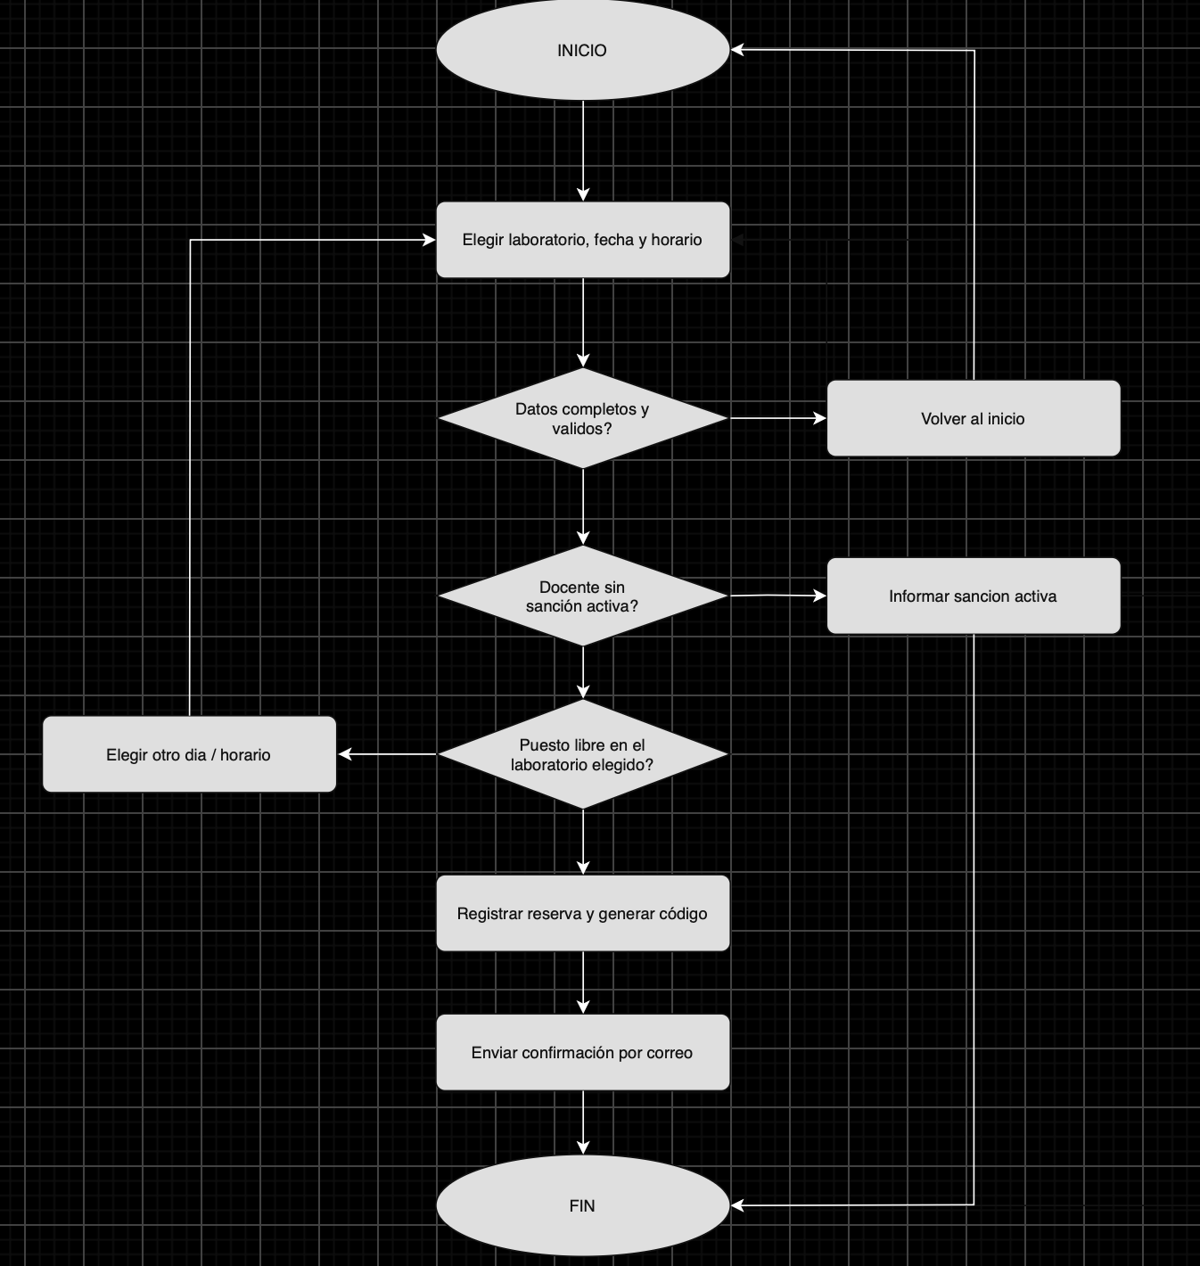
flujo de validación de una reserva · 3 decisiones, 3 caminos de error
El proceso valida datos, sanción del docente y disponibilidad del puesto; cualquier "No" corta o desvía el flujo hacia un camino de error.

Apartado 4: Caso de uso formal
Caso de uso: CU-01 Reservar puesto en laboratorio.
Actor principal: Docente (el alumno usa el mismo caso de uso con permisos de reserva limitados).
Actores secundarios: Sistema de correo (envía la confirmación).
Precondiciones:
- El docente está registrado y con sesión iniciada.
- Existe al menos un laboratorio con puestos cargados en el sistema.
- El docente no tiene sanciones activas.
Postcondición: La reserva queda registrada y el puesto figura como ocupado en ese horario.

Flujo principal
- El docente selecciona "Nueva reserva".
- El sistema muestra los laboratorios disponibles.
- El docente elige laboratorio, fecha y horario.
- El sistema muestra los puestos libres para esa franja.
- El docente elige un puesto y, si corresponde, el software requerido.
- El sistema verifica que el puesto siga libre y que el docente no tenga sanciones.
- El docente confirma la reserva.
- El sistema registra la reserva, genera un código único y envía un correo de confirmación.
- El sistema muestra "Reserva confirmada". Fin del caso de uso.

Flujos alternativos y excepciones
A1. Puesto ocupado (en el paso 6). Otra persona reservó el puesto mientras el docente decidía.
- El sistema informa "Puesto no disponible".
- El sistema vuelve al paso 4 con la lista de puestos actualizada.
- El docente elige otro puesto y el flujo continúa en el paso 5.
A2. Docente con sanción activa (en el paso 6).
- El sistema informa "Reserva bloqueada por sanción activa" y muestra la fecha de vencimiento.
- No se registra la reserva. El caso de uso termina sin éxito.
A3. Software sin licencia disponible (en el paso 5).
- El sistema avisa que no quedan licencias del software pedido en esa franja.
- El docente elige otro horario u otro laboratorio y vuelve al paso 3, o continúa sin ese software.
A4. Docente cancela (en cualquier paso). El sistema descarta los datos ingresados y vuelve al menú principal sin registrar nada.

Apartado 5: Captura anotada e interfaz
Boceto recortado de la pantalla "Nueva reserva", que es la zona donde el usuario hace todo el trabajo; no se muestra la pantalla entera.
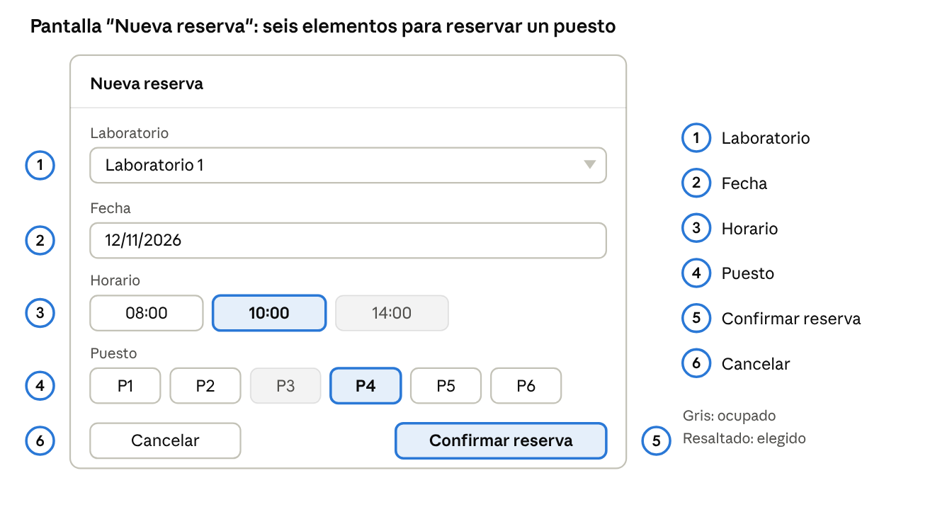
boceto de la pantalla Nueva reserva · 6 referencias numeradas
Referencias:
- Laboratorio: lista desplegable para elegir en qué laboratorio se quiere reservar.
- Fecha: campo de fecha; solo acepta días futuros.
- Horario: botones de franjas horarias. La franja elegida se resalta y las ocupadas aparecen en gris.
- Puesto: grilla de equipos del laboratorio. Los libres se pueden tocar, el elegido se resalta y los ocupados quedan en gris.
- Confirmar reserva: registra la reserva y envía el correo de confirmación. Antes valida sanción y disponibilidad.
- Cancelar: descarta lo cargado y vuelve al menú principal sin guardar nada.

